H
A
G
Y
O
M
Á
N
Y

É
S

K
O
R
S
Z
E
R
Ű
S
É

G
A BUDAPESTI OLIMPIAI KÖZPONT
ÉS A PUSKÁS FERENC STADION
REKONSTRUKCIÓJA

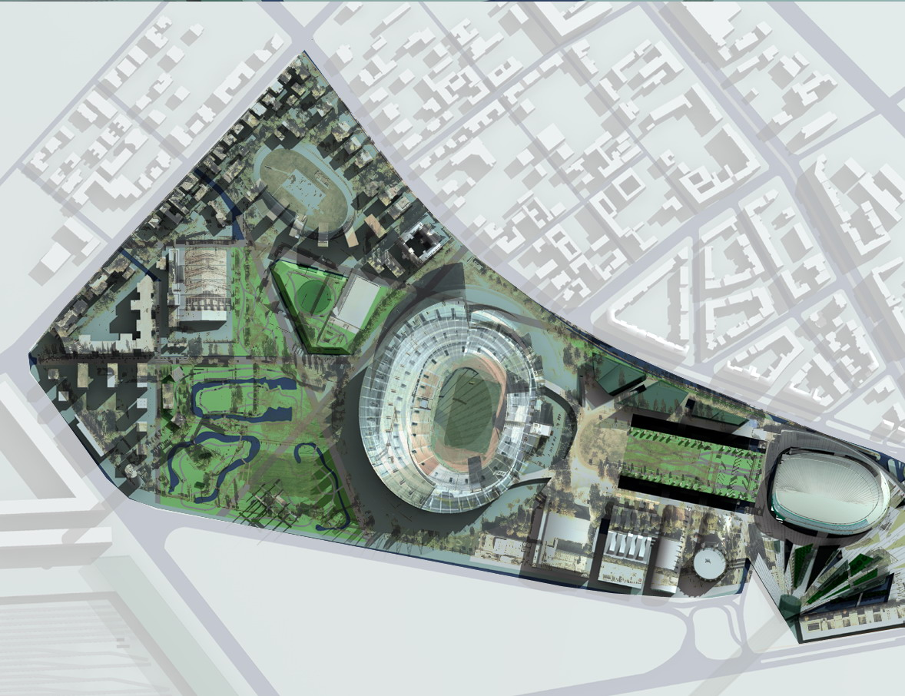

II. OLIMPIAI SPORTTELEP

H
A
G
Y
O
M
Á
N
Y

É
S

K
O
R
S
Z
E
R
Ű
S
É
G

Az új olimpiai sporttelepet egy többfunkciós sport, kiállítási, rendezvényközpontnak szánjuk, ahol a sport mellett a szabadidős tevékenységek, kiállítások, vásárok, kulturális és politikai tömegrendezvények megrendezésére nyílik lehetőség.

I. ütem:

A jelen kori sportélet kihívásai (különösen egy olimpia megrendezése esetén) olyan méretű épületeket kívánnak, amelyeket később sport célra üzemeltetni nem lehet gazdaságosan, ezért az építendő létesítményeket két csoport köré soroltuk. A dromosz tengelyétől délre eső területen, a jelenleg épülő Syma csarnok és a körcsarnok közt javasoljuk felépíteni az új olimpiai edzőközpontot. Ez elsősorban a sportot és különösen az olimpiai felkészülést szolgáló sporttelep. Az épülő Syma csarnok oldalszárnyaként egy három nagy tornateremből és vívócsarnokból álló együttest, egy új uszodát és kajak-kenu tanmedencét, valamint a körcsarnok bővítéseként egy asztalitenisz, öttusa, cselgáncs és birkózóközpontot kívánunk felépíteni. Az olimpiai sportközpont a fejlesztés első ütemeként valósulhatna meg.

II. ütem:

A sporttelep legjelentősebb épülete a Puskás Ferenc stadion terveiről a későbbiekben részletesen szólunk. A stadion átépítése a fejlesztés második üteme.

III. ütem:

A terület fejlesztésének harmadik ütemében a jelenlegi dromosz területén egy négy sorolt csarnokból álló „Dromosz” csarnok felépítését javasoljuk. A csarnok főbejárata a stadion fejépületével szemben nyílna. A főbejáratból négy, egymás mögé sorolt csarnok nyílna, két oldalán átriummal. A sorolt csarnokok hosszoldalaik mentén egybenyithatóak, de külön-külön is használhatóak. A rövidoldalak mentén futó átriumokban üzletek és éttermek szolgálnák ki a sportolni, szurkolni, vagy nézelődni vágyókat. A csarnok süllyesztett szintje azonos a Puskás stadionéval, az aréna felőli végén pedig átjárást biztosítanánk az aréna területére. Így nagy rendezvények, kiállítások alkalmával a dromoszcsarnok, a stadion és a Papp László aréna egy kiállítási területként is működhetne.
A dromoszcsarnok északi oldalán egy szállodából, konferenciaközpontból és irodaházból álló együttest képzelünk el, amely a dromoszcsarnokot kiegészítve tovább bővíti a kiállítások és konferenciák megrendezésére alkalmas területet.
A dromoszcsarnoknak jelentős lesz a gazdasági forgalma. Szükség lesz kamionokkal való megközelítésre a jelentős díszletek tárgyak szállításához. A dromoszcsarnok gazdasági bejáratát a déli oldali átrium alatt a stadion gazdasági bejáratából kiágazva javasoljuk megoldani.
A harmadik ütem talán legfontosabb eleme az új dromosz kialakítása. A dromoszcsarnok felett a Papp László aréna körüli emelt terepszinten javasoljuk kialakítani. Az új dromosz egy olyan közösségi tér, amelyen nagy szabadtéri rendezvények plakátkiállítások, politikai felvonulások tarhatóak. Funkciója a felvonulási tér funkciójához hasonló, de annál összetettebb, hiszen a területen található objektumok miatt jelentős gyülekezőhely is lenne.

H
A
G
Y
O
M
Á
N
Y

É
S

K
O
R
S
Z
E
R
Ű
S
É
G

Közlekedés, parkolás:

A terület legfontosabb közlekedési fejlesztésének a gyalogos és kerékpáros sétányok kialakítását érezzük. A terület központi fekvésű, mégsem érezhetjük ennek a hatásait. Javasoljuk ezért gyalogos és kerékpáros sétányok kialakítását a liget felől a Cházár utca vonalában, a Keleti és a belváros felé a Verseny utcán, Zugló felé az Egressy úton keresztül, a Hungexpo és az Örs vezér tér felé a Kerepesi úton és a Népliget felé az Asztalos János utcában.
A fent említett útvonalakkal a sportterület a gyalogosok és kerékpárosok természetes útvonalába esne, így is elősegítve a dromosz találkozóhely szerepének erősödését.
A sporttelep közlekedését másodsorban tömegközlekedéssel kívánjuk megoldani. Jelenleg a területen a legnagyobb tömegeket a 2-es metró bonyolítja le a stadionok megállón keresztül. A másik jelentős tömegközlekedési eszköz a hungária körúti 1-es villamos. A rövidesen épülő 4-es metró 2009-re elkészülő Dózsa György úti megállója sokat javít majd a jelenlegi helyzeten, mivel egy újabb irányból jelent jelentős kapacitású tömegközlekedési lehetőséget.
Javasoljuk a fent említetteken felül a kettes metró vonalán egy új állomás építését a jelenleg épülő Aréna pláza Puskás stadion felőli végén. A metróállomásától a stadion felé a Keleti rendezőpályaudvara feletti gyalogoshíd építését javasoljuk. Ez nem csak a metrókapcsolat szempontjából, fontos. Jelentősen javítaná az Aréna pláza és a sporttelep közti gyalogos közlekedést is.
Javasoljuk még a Keleti pályaudvar végében egy új agglomerációs pályaudvar felépítését. Ez egyrészt csökkentené a Keleti zsúfoltságát, és tovább javítaná a sporttelep és az Aréna pláza megközelítését.
A közúti közlekedés javítása megkerülhetetlen, de ez önmagában megoldhatatlan is. A terület két jelentősebb kapacitású főútjának (Hungária körút, Kerepesi út) csomópontját külön szintűre javasoljuk átépíteni úgy, hogy a Hungária körúti aluljáró a Kerepesi úttól a Mogyoródi útig érne, így a stadion miatt keletkező lökésszerű forgalomnövekedés, nem torlaszolná el a forgalmat az amúgy is zsúfolt Hungária körúton.
A területen a parkolást elsősorban a Puskás stadion alatt elhelyezhető, maximálisan 4000 férőhelyes garázsban javasoljuk megoldani. Az autóbuszok számára a dromoszcsarnok északi oldalán található irodaház alatt javaslunk parkolóhelyet kialakítani.

III. PUSKÁS FERENC STADION

H
A
G
Y
O
M
Á
N
Y

É
S

K
O
R
S
Z
E
R
Ű
S
É
G

Az új stadion tervezésénél az egykori Népstadion hagyományai és a korszerű multifunkcionális stadionok követelményei lebegtek a szemünk előtt.

Hagyomány:

A Népstadion több mint egy egyszerű stadion. Apáink nemzedékének szemében egy szimbólum. Nem csak az Aranycsapat és a régi idők focijának a jelképe, hanem egy olyan életérzésé, ahol a közösség és a játék többet és mást jelentett, mint napjainkban. Sok gondolkodás és vázlat után úgy éreztük, hogy bár a Puskás jelenlegi állapotában egyáltalán nem felel meg egy korszerű stadion követelményének, a teljes elbontás mégis nagy hiba lenne, sokkal többet veszítenénk vele, mint egy egyszerű stadiont.
A hagyományok mellett úgy véljük, hogy a népstadion még a mai napig is időszerű építészeti gondolatokat hordoz. A Puskás nézőterének megközelítését, aszimmetrikus alakját olyan értékeknek tekintjük, amely a tradíción túl gyakorlatias és ésszerű megoldás.
A stadion főépülete a tradíció egyik legfőbb hordozója, nagy játékosok öltöztek benne, falai sokat tudnának mesélni…
A néhány éve épült VIP és sajtópáholy ma is a korszerűséget jeleníti meg a stadionban, így a tervezés során az egész tömböt a helyén hagytuk és az új lelátókat a főépület geometriájához igazítottuk.

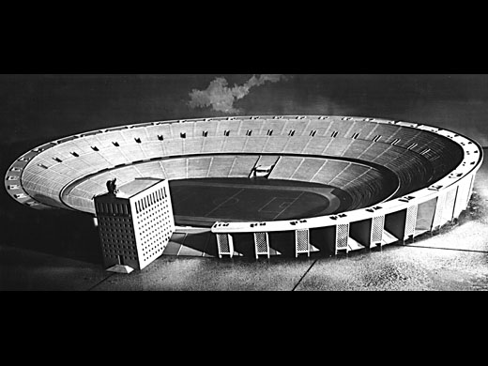

Korszerűség:

H
A
G
Y
O
M
Á
N
Y

É
S

K
O
R
S
Z
E
R
Ű
S
É
G
Az új Puskás stadion a hagyományai ellenére elsősorban nem a labdarúgás szolgálatában fog állni, mint ahogy általában nem a labdarúgás a legfőbb profithordozó egy multifunkcionális stadion életében. Jelenleg évi 4-6 válogatott mérkőzés zajlik a Puskásban, és ezeknek a nagy része sem teltházas.
A stabil, labdarúgóklub háttérrel rendelkező stadionok esetében többnyire a futball hozza a profit jelentős részét, ahol viszont nincs ilyen klubháttér ott jelentős a más jellegű rendezvények száma. Budapesten jelenleg és a közeli jövőben sem lesz olyan csapat, amely gazdaságosan tudna üzemeltetni egy 60 ezres stadiont, és a csapatok tradíciói is saját pályáikhoz kötik Őket.
Természetesen felmerül a kérdés, hogy mi szükség van egy ilyen stadionra, ha a futball népszerűsége ilyen csekély lett Magyarországon.
Bár a futball népszerűsége sokat csökkent, mégis néha szüksége lenne a labdarúgásnak is egy ekkora arénára. De használhatnánk a Puskást atlétikára, koncertekre kiállításokra is. A tetőszerkezetre szerelt függönyök segítségével a stadion tere osztható is lehet, így pedig akár konferenciák, vagy más, nagy tömegeket vonzó sportesemények megtartására is alkalmassá tehető (jégkorong, boksz, teniszversenyek).
Az előadás jellegű használat esetén elengedhetetlen egy színpadtér kialakítása. Ennek elhelyezése döntően befolyásolja az aréna kialakítását.
A színpad gyakran a stadionok rövidebbik oldalán helyezkedik el, a kapuk mögött. Ennek a színpadelhelyezésnek a hátránya, hogy az öltözőblokk távol kerül a színpadtól, és a nézőtér nagy részén nem szemből látszik a színpad.
Mi azt a megoldást választottuk, hogy a színpad a VIP páholy előtt helyezkedjék el. Ennek az előnye, hogy a színpad egész kiszolgáló háttere az öltözőkkel, sajtóval, stb., a színpad mögé kerül, a leghosszabb lelátóval szembe, így a lelátón ülő nézők közül többen kapnak „jobb” látószöget. Ez a megoldás a Puskásra amúgy is jellemző aszimmetrikus megoldást generálja. Ez a gyakorlatban azt jelenteti, hogy egy szimmetrikus stadionban, a színpad mögötti lelátó nagy részét a szemben lévő oldalra helyezzük át.

Labdarúgó pálya és atlétikai pálya viszonya:

Korábban a két eltérő méretű sportpálya viszonyát úgy oldották meg, hogy a labdarúgó pályát beillesztették az atlétikai pályába. Ez a megoldás azonban elég komoly kompromisszummal járt a futballra nézve. A nézők így 15-30 m-re kerültek a pályától. Manapság az atlétika csak a nagy világversenyeken vonz jelentős nézőszámot, így nincs értelme atlétikai stadionra méretezni a stadionokat. A korszerű nagy stadionok szerkesztése az atlétikai pálya és a futballpálya közti különbség átmeneti ívre készül. Ez azt eredményezi, hogy a futópályára, vagy alá épített lelátók segítségével a nézők egy része sokkal közelebb kerül a futballpályához, és jelentősen emelhető a labdarúgás esetén a nézőszám.
A gyakorlatban két megoldást alkalmaznak. A „Stade de France” típusú megoldás esetén az alsó nézősorok mobilizálhatóak, így a futópályára tolható az alsó lelátó:

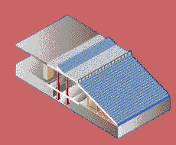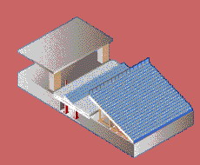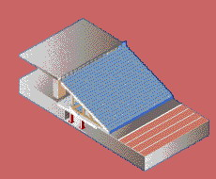

H
A
G
Y
O
M
Á
N
Y

É
S

K
O
R
S
Z
E
R
Ű
S
É

G

A másik megoldás a jelenleg épülő „Wembley” típusú megoldás. Itt fix lelátókat építenek be a futballpálya köré, és ha atlétikai pályára lenne szükség, akkor felszedik a gyepszőnyeget, álpadlót építenek a pálya fölé és visszatelepítik az emelt szintre a gyepet:
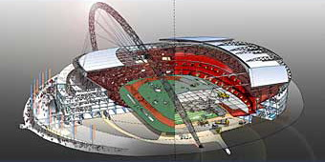

Mi ez utóbbi megoldást választottuk, azaz álpadlót építünk és áttelepítjük a gyepszőnyeget atlétikai versenyek esetén.

Stadion lefedése:

A Puskás stadion lefedésének tervezésekor egy tömör lemezes (esetleg járható) megoldás és egy könnyed vászontetős lehetőség merült fel bennünk. A vászontetős megoldás mellett végül két ok döntött. Egyrészt egy ekkora stadion tömör, (esetleg áttört) lefedése nyomasztóan hat. Egy légies megjelenésű áttetsző tetőszerkezet kellemesebb atmoszférát teremt a stadionban. Másrészt egy légies vászontető, sokkal jobban kiemeli az általunk egyaránt tradicionálisnak és célszerűnek tartott aszimmetrikus formát.
A tetőszerkezet vázát, a monolit pilon falakra szerelt acél rácsostartók alkotják. A tetőszerkezet külső ¾ része vászonfedésű, belső ¼ rész átlátszó műanyagfedésű. Ennek a kettős fedésnek az oka az erősen napsütötte, és az árnyékos részek közti átmenet biztosítása a televízió-kamerák számára.
A stadion teljes lefedését, ugyancsak vászontető segítéségével oldottuk meg.
A fix tetőszerkezet belső peremére kábeleket fektettünk, a stadion két tengelyével párhuzamosan. A rövidebbik fesztáv irányába, a fix tetőszerkezet átlátszó és vászon szerkezetet határoló elliptikus rács mögé rejtett mobil vászon a fent említett kábeleken kihúzható. A stadion hossztengelyével párhuzamos kábelek, a behúzókábelek rögzítését biztosítják. A tetőszerkezetről a víz eltávozását a tető lejtése biztosítja, levezetése a VIP felőli oldal pilonfalaiban oldható meg.

Ez a megoldás hasonlít a frankfurti stadion ponyvafedésére, azzal a különbséggel, hogy ott a kábeleket a sportpálya feletti központi magból húzzák ki, így a kábelek centrálisan a stadion közepe felé mutatnak, míg esetünkben egy rácsot képeznek.

H
A
G
Y
O
M
Á
N
Y

É
S

K
O
R
S
Z
E
R
Ű
S
É
G

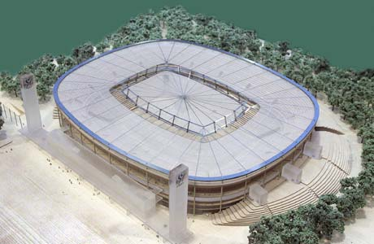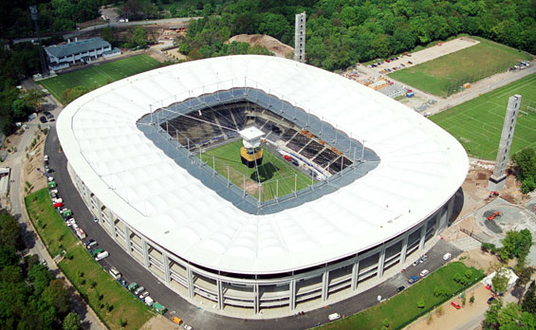

A stadion multifunkcionális használatának egyik fontos sarokpontja a nézőtér szakaszolása. Ezt a gyakorlatban hatalmas függönyökkel oldanánk meg. A fix tetőszerkezet két pontján (ponyva és átlátszó műanyag fedés váltása, illetve a belső végpont) acél rácsos gyűrű kerülne beépítésre. Ez merevíti a tetőszerkezetet is, és futómacskával felszerelve függönyök felfüggesztésére használható.

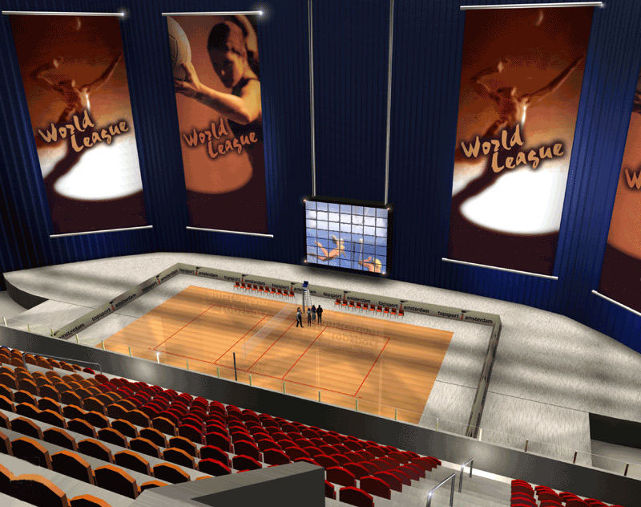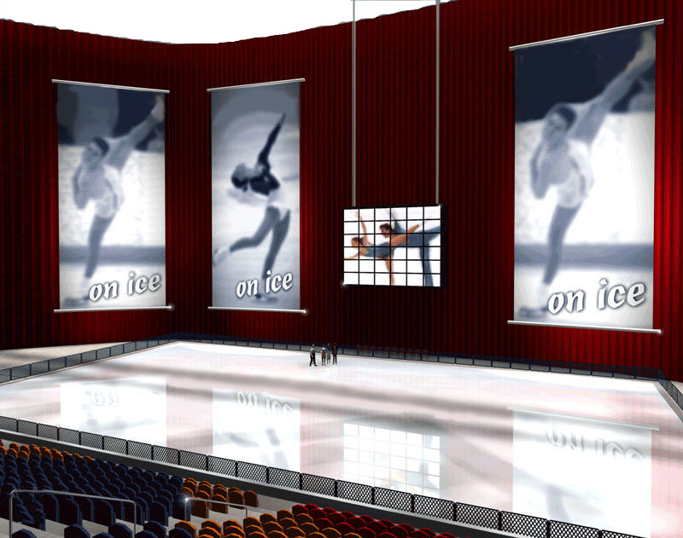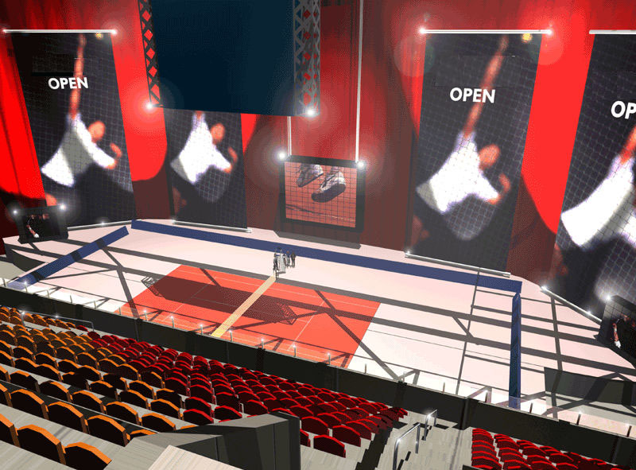

Így konferenciák kiállítások, ökölvívógálák, és egyéb sportversenyek is rendezhetőek a stadionban.

Stadion nézőtere:

A stadion nézőtere „hagyományosan” alsó és felső karéjból áll. Az alsó karéj megközelítése a terepszinten lévő alsó sétányról lehetséges, míg a felső sétány a lépcsőházakból és a főépület két oldalán található rámpákon keresztül történhet. A felső karéjon 31 000 férőhely található, az alsó karéjon pedig 25 000 atlétikai versenyek esetén. Labdarúgó mérkőzéseken a nézőszám 15 000 fővel bővül, így a maximális nézőszám 71 000 fő.

Stadion használata:

H
A
G
Y
O
M
Á
N
Y

É
S

K
O
R
S
Z
E
R
Ű
S
É
G
A korszerű stadionok nem kizárólag a sportversenyek alkalmával tartanak nyitva. Sport és üzleti jellegű szolgáltatások telepítésével a nyitva tartás egész napos. Ez a gyakorlatban azt jelenti, hogy a stadion egy részében konferenciatermeket, üzleteket, irodákat és éttermeket üzemeltetnek, amik jelentősen hozzájárulnak a fenntartási költségekhez.
Mi a Puskás Ferenc stadion hétköznapi működését úgy képzeltük el, hogy a földszinten található alsó sétány, egész nap üzemelő, hatalmas kiállítótér. Az alsó sétányról lépcsőkkel és liftekkel juthatunk fel a galériára, ahol a Vip páhollyal szemben bérelhető páholyok és tárgyalók, éttermek, klubok kerülnek elhelyezésre. A fent említett helyiség a stadion felé nagyméretű nyílással rendelkeznek, vizuális kapcsolatot teremtve az aréna felé.
A galériáról lépcsőkön és lifteken juthatunk fel az irodák és teremsportok szintjére. Itt bowlingpályák, fitnesstermek és irodák kerülnek kialakításra, kilátással a város és a szabadidőpark felé.
A pinceszinteken található maximálisan 4000 gépkocsi számára kialakítható nyitott teremgarázs a stadion hétköznapi működése mellett a környék parkolási gondjait is kezelné.
A Puskás stadion rendezvényein a működés annyiban módosul, hogy minden látogatónak kötelező a fémdetektoros vizsgálat, kinyílnak a felső karéj lépcsőházai, és a főépület két oldalán lévő hidak. A jegy nélküli bejutás kiszűrését a kettős ellenőrzés biztosítja, azaz rendezvény esetén a szektorok bejáratában is ellenőrizni kell a jegyeket.
Az alsó szektorok elérését kerekesszékkel közlekedők számára a terepszinten lévő bejáratok, a felső szektorok esetében pedig a főépület két oldalán lévő hidak irányába lejtő felső sétány és a liftek biztosítják.
Rendezvény végén a stadion gyors elhagyása érdekében a felső szektorokból a lépcsőházakon keresztül, az alsó sétány érintése nélkül hagyhatjuk el a stadiont.
A stadion főépülete jelenlegi formájában némi korszerűsítéssel alkalmas az átépítés után is a VIP, sajtó, és a játékosok, előadók kiszolgálására. A főépület egyben a tradíció legfőbb hordozója is az átépítést követően.
Olimpia megrendezése esetén az olimpiai láng helye a főépület toronyépülete felett lesz elhelyezve.
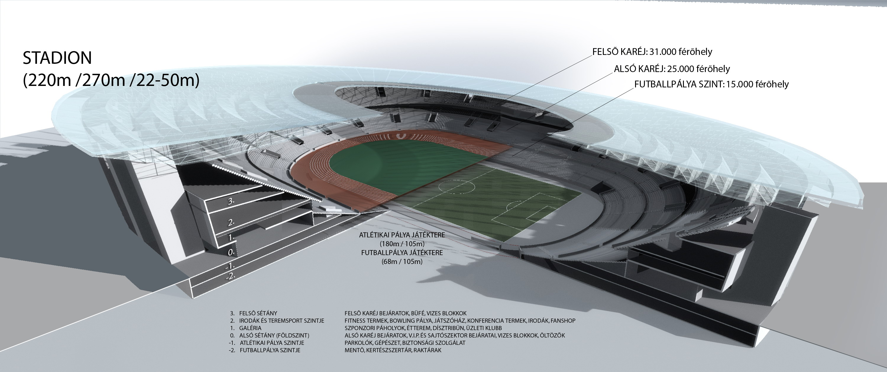

IV. SZABADIDŐKÖZPONT

H
A
G
Y
O
M
Á
N
Y

É
S

K
O
R
S
Z
E
R
Ű
S
É
G

A stadiontól nyugatra eső területeken jelenleg az olimpiai sportközpont a kisstadion, a millenáris kerékpárpálya és egy gyakorló jégcsarnok található.
A jelenlegi objektumok közül csak a gyakorló jégcsarnok megtartását javasoljuk. A kisstadion szerepét a dromosz, és a dromoszcsarnok váltaná ki, a kerékpárpálya elhelyezését a területen nem javasoljuk, az olimpiai sportközpontot pedig a syma csarnok mellé javasoljuk áttelepíteni.
A városi struktúra befejezése érdekében a millenáris helyére lakóterületi fejlesztést javaslunk. Ugyanezt, némi irodafunkcióval, az Istvánmezei út déli oldalára. A fennmaradó területeken aktív szabadidős zöldfelületek kialakítását képzeljük el. Az aktív zöldterületeken olyan szabadidős funkciókat javaslunk, amelyek jelentős bevételhez juttatják a terület bérlőit, vagy leendő tulajdonosait. Javasoljuk a gyakorló jégcsarnok kibővítését, úgy hogy az jelentősebb sportversenyekre is alkalmassá váljon, valamint javasoljuk egy jégpark létrehozását több kisebb jégpályával, korcsolya akadálypályákkal a jégcsarnok kibővített épületében.
A Jégcsarnoktól délre eső területen adrenalin park létesítését képzeltük el. A parkban hatalmas mászófalak, kötélpályák és akadálypályák segítségével egyedi és népszerű kalandtúrákat lehetne tartani.
Az adrenalin park nyugati oldalán egy városi rafting sporttelep létesítését javasoljuk. Ez egyrészt elengedhetetlen része egy olimpiai rendezésnek, másrészt a világ más részein ez egy nagyon népszerű és profittermelő park.
A maradék területen Ability park létesítését javasoljuk, ahol a paraolimpikonok gyakorlópályáin kívül egészséges emberek is kipróbálhatnák kerekesszékes társaink eszközeit.

Tablók:

T01 Átnézeti helyszínrajz m=1:2000
T02 Helyszínrajz m=1:1000
T03 Olimpiai sportközpont koncepció tervei m=1:500
T04 Dromoszcsarnok tervei I. m=1:500
T05 Dromoszcsarnok tervei II. m=1:500
T06 Puskás stadion földszinti alaprajz m=1:500
T07 Puskás stadion galéria alaprajz m=1:500
T08 Puskás stadion felső karéj alaprajz m=1:500

